分支的基本操作
git branch //查看本地所有分支
git branch -r //查看远程所有分支
git branch -a //查看本地和远程的所有分支
git branch <branchname> //新建分支，注意这个新建的分支是执行这条命令时当前分支的完整拷贝。
使用方法：
注意上面这条命令只是创建本地新分支,当前分支还是之前的分支，如果需要切换到新分支需要使用手动切换过去，还有新建分支里面包含的内容就是在调用这条命令的时候那个本地分支的所有内容，比如在创建新分支之前，本地当前分支是test这个分支，使用这个命令之后相当于拷贝了本地test分支的内容新建了一个分支
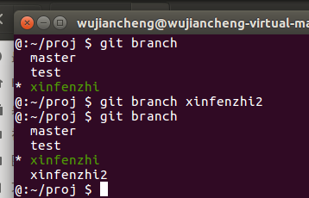

git push origin 新分支名字 将本地新创建的分支推送到远程仓库
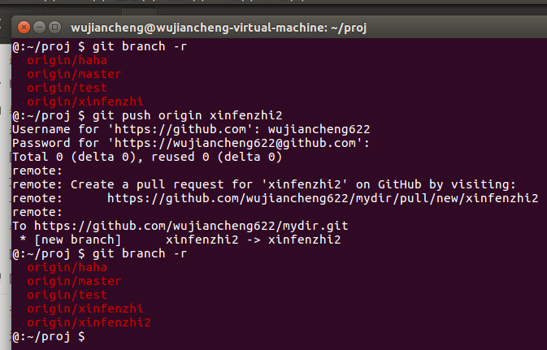
git branch -d <branchname> //删除本地分支
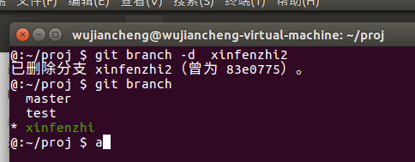
git push origin --delete 新分支名 删除远程分支
